Manual de NesC 1.1

1. Introducción a NesC

NesC es un metalenguaje de programación basado en C, orientado a sistemas empotrados en red. Soporta un modelo de programación que integra el manejo de comunicaciones, así como las concurrencias que provocan las tareas y eventos.

Esta especialmente diseñado para soportar el modelo de ejecución de TinyOS (sistema operativo para dispositivos con recursos limitados).

Entre otras ventajas, NesC realiza optimizaciones en la compilación del programa, detectando posibles errores, simplificando el desarrollo de aplicaciones, reduciendo el tamaño del código, y eliminando muchas fuentes potenciales de errores.

1. 1 Características de NesC

Los conceptos básicos que NesC ofrece son:
- Separación entre la construcción y la composición. Las aplicaciones estas formadas por un conjunto de componentes agrupados y relacionados entre sí.
- Hay dos tipos de componentes en NesC: módulos y configuraciones.
  - Los módulos proveen el código de la aplicación, implementando una o más interfaces. Estas interfaces son los únicos puntos de acceso a la componente (implementan especificaciones de una componente).
  - Las configuraciones son usadas para unir (wire) las componentes entre sí, conectando las interfaces, que unas componentes proveen, con las interfaces usan otras.
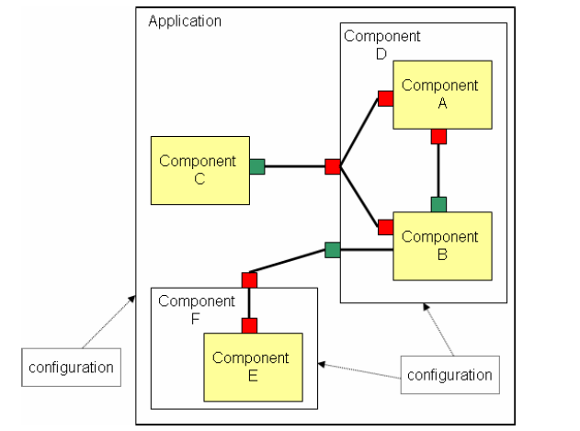

Fig 1.1 Aplicación como un conjunto de componentes agrupados y relacionados.

- Los interfaces son bidireccionales: las interfaces son los puntos de acceso a las componentes, conteniendo comandos y eventos, los cuales son los que implementan las funciones. El proveedor de una interfaz implementa los comandos, mientras que el que las utiliza implementa eventos. Los comandos son llamadas a componentes de capas inferiores, y los eventos son llamadas a capas superiores, usadas para interactuar con el Hardware.
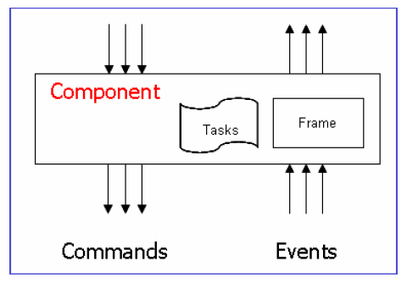

Fig 1.2 Diagrama de comandos y eventos
- Unión estática de componentes, vía sus interfaces. Esto aumenta la eficiencia en tiempo de ejecución, incrementa la robustez del diseño, y permite un mejor análisis del programa. NesC no permite la programación dinámica.
- NesC presenta herramientas que optimizan la generación de códigos. Un ejemplo de esto es el detector de carreras de datos, en tiempo de compilación.
- El modelo de concurrencia de NesC esta basado en la ejecución completa de tareas y manejadores de interrupciones que pueden interrumpir dichas tareas. El compilador señala las carreras de datos causadas por dichos manejadores.

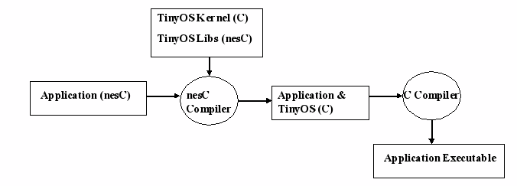Fig 1.3 Proceso de compilación de una aplicación TinyOS.

1. 2 Tipos de Datos

NesC tiene definidos los siguientes tipos de datos, además de permitir los tipos de datos de C:

- uint16_t es un entero sin signo de 16 BIT
- uint8_t es un entero sin signo de 8 BIT
- bool es un booleano ( TRUE , FALSE )
- result_t es un booleano con los valores SUCCES y FAIL

2. Componentes
Los componentes usan interfaces de componentes ya existentes y proporcionan nuevas interfaces para poder ser usadas por otros componentes.
Un componente puede proporcionar interfaces para poder ser utilizadas por otros componentes que hagan de aplicación. Si un componente hace de aplicación deberá proporcionar una interfaz especial StdControl.

2.1 Estructura de un Componente
Físicamente, los componentes se estructuran en 2 ficheros (por convenio) llamados “configuración e implementación” y “módulos”, además de las librerías (.h) que puedan usar.
Estos dos ficheros tienen extensión .nc. Para nombrarlos se sigue el convenio de usar el mismo nombre para ambos, acabando el fichero de módulos con una “M” al final.
Por ejemplo,
“miaplicacion.nc” (fichero de configuración e implementación)
“miaplicacionM.nc” (fichero de módulos)

Un componente tiene 3 partes lógicas diferenciadas:
- Configuración: Para configurar el componente. Se usa generalmente para crear librerías. Generalmente se deja vacío.
- Implementación o Wiring: Se decide que la interfaz que usa una aplicación es la que proporciona un componente.
- Módulos: Código C que define el comportamiento de la aplicación. Que se estructura en 3 partes: Provides (interfaces que provee), Uses (interfaces que usa) y Implementation (comportamiento del modulo)

2.2 Especificación de un Componente
Un componente puede ser una configuración o un modulo. A continuación veremos las dos formas de especificarlo:
Especificación de un componente como un modulo
Archivo NesC de “miaplicacionM.nc”:
includes [nombre de librerías y .h si es necesario]
module [nombre del modulo] {
Uses {}
Provides {}
}
Implementation {}

En Provides se especificaran las interfaces que proporciona el componente (el modulo tendrá que tener implementadas las funciones de dicha interfaz)

En Uses se especifican las interfaces que va a usar el modulo (en la parte de Wiring se establece que modulo proporciona dicha interfaz)

En implementación debemos definir el comportamiento de la aplicación. Esta parte como mínimo debe incluir:
- Las variables globales
- Las funciones de las interfaces que proporciono (Provides)
- Los eventos de las interfaces que utilizo (Uses)

En un modulo puede haber varios Uses y varios Provides ya que puede usar o proveer varias interfaces.

Estos Uses y Provides se pueden especificar en grupo o con varias instrucciones simples:

Uses {
Interface X; Uses interface X;
Interface Y;} Uses interface Y;

Si usamos una interfaz (Uses):
- Podemos llamar a sus métodos.
- Tenemos que implementar los eventos que se van a producir por utilizar la interfaz.
- Hay que realizar el Wiring en el fichero correspondiente para indicar quien proporciona la interfaz.

Especificación de un componente como una configuración

Un componente se enlaza a otros a través de sus interfaces, estos enlaces se definen en la parte de Wiring (Implementation) de este archivo de configuración, con la instrucción ->, mas adelante se detallan las variantes para enlazar interfaces.

Suponiendo que se desee enlazar el componente nombre1 con el componente nombre2, cuyos interfaces respectivos son interfaz1 e interfaz2, el wiring se haría de la siguiente forma:

Archivo NesC de “miaplicacion.nc”:
includes [nombre de librerías y .h si es necesario]
configuration [nombre de la configuración] {}
Implementation {
Components nombre1, nombre2;
nombre1 . interfaz1 -> nombre2 . interfaz2;
}

2.3 Resumen de la estructura
Los ficheros de la aplicación que se ha usado de ejemplo en este apartado quedan reflejados en la Fig. 2.1, en la que también se ha incluido un tipo enumerado “paquete”.
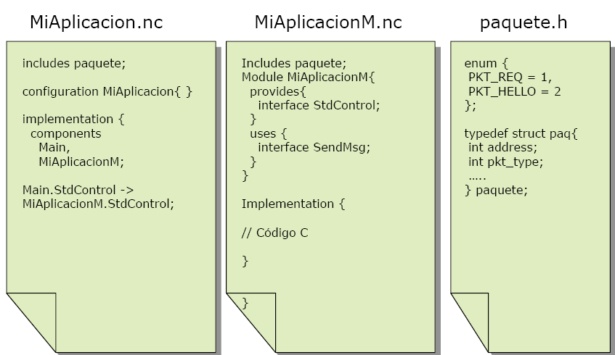

Fig 2.1 Resumen de la estructura de la aplicación de ejemplo “MiAplicacion”

2.4 Componentes proporcionados por TinyOs
A los componentes que proporciona TinyOs se les llama Primitivos, el otro tipo de componentes son los Compuestos. Los componentes compuestos los proporciona una librería o una aplicación.

Los componentes usados para interconexionado (InterNetworking) son los componentes primitivos para redes. Estos se basan en un paquete TOSMsg con este formato:
- Dirección de destino (No lleva la dirección de origen )
- Data. (Datos del mensaje)
- CRC
- Longitud
- TOSMsgPrt (puntero a un TOSMsg)

Entre este tipo de componentes, se encuentran los componentes GenericComm y
GenericCommPromiscuous. Son usados para enviar y recibir paquetes por radio o UART y proporcionan las interfaces SendMsg y RecibeMsg (para envío y recepción).
Se comportan como un switch (si reciben un paquete con dirección UART lo envían por el puerto serie y si reciben otra dirección lo envían por radio).

Estas interfaces se explican con más detalle en el apartado 3.

Otro componente de gran utilidad es el componente TimerC, que ofrece funciones de temporización mediante la interfaz Timer parametrizada (para poder tener varios Timer, 10 como máximo).

Al utilizar la interfaz Timer es necesario implementar el evento fired() que se llamara cada x tiempo.

Para arrancar un Timer se llama a start() con los siguientes parámetros: Start(tipo,xtiempo);
Donde tipo puede ser: TIME_REPEAT (si se llama al evento fired() cada xtiempo) o TIMER_ONE_SHOT (si solo se llama una vez en un xtiempo) y xtiempo (en milisegundos) es el tiempo o intervalo en el que se desea ejecutar el evento fired().

Para parar el Timer ya arrancado solo hay que llamar a stop().

3. Interfaces
Los interfaces en NesC son bidireccionales, especificando un canal de interacción multifunción entre dos componentes, el que la provee y el que la usa.
La interfaz especifica un grupo de declaraciones de funciones llamadas comandos, para ser implementadas por el proveedor y otro grupo llamadas eventos, que serán implementadas por el componente que use la interfaz.

3.1 Especificación de Interfaces
Los interfaces se especifican por tipos de interfaces. A continuación se declara una interfaz con el identificador “X”. Este identificador es de ámbito global:

Archivo NesC:
interface X {
command tipo_devuelto nombreComando(lista de parámetros) ;
event tipo_devuelto nombreEvento(lista de parámetros) ;
};
No se puede usar el mismo nombre para definir dos interfaces así como tampoco se permite que un componente y un interfaz usen el mismo nombre o identificador.
Dentro de la especificación del interfaz se deben definir las declaraciones de las funciones usando command o event para los comandos o los eventos respectivamente. En caso contrario ocurrirá un error en tiempo de compilación.
También es posible usar async delante de command o event, de forma opcional, para indicar que el comando o el evento pueden ser ejecutados en el manejador de interrupciones.
Un ejemplo de interfaz simple:
interface SendMsg {
command result_t send(uint16_t addr, uint8_t length, TOS_MsgPtr msg);
event result_t sendDone(TOS_MsgPtr msg, result_t success);
}
Los componentes proveedores del tipo de interfaz SendMsg deberán implementar el comando send, mientras que los usuarios de este interfaz implementarán en evento sendDone.

3.2 Instancias de Interfaces
A continuación se declara una instancia de una interfaz con el identificador “X”:
interface X [lista de parámetros opcional] ;

Otra opción para declarar una instancia de interfaz seria:
interface X as X;

También es posible un interfaz especificando explícitamente su nombre.
interface X as Y;

Siendo Y el nombre de la instancia.

Si los parámetros del interfaz se omiten, esta última instrucción declararía una simple instancia de interfaz, correspondiendo una sola interfaz a este componente.

Si los parámetros del interfaz están presentes (como por ejemplo, interface SendMsg S[uint8_t id]) será una declaración de una instancia de interfaz parametrizada, es decir, a este componente le corresponderán varios instancias de ese interfaz, una por cada valor que pueda tomar id (en este caso, al ser id de 8 bits, en el ejemplo se estarían declarando 256 interfaces del tipo SendMsg)
El tipo de parámetros de los interfaces debe ser enteros sin signo.
Los comandos o eventos pueden ser incluidos directamente como elementos especificados añadiendo una declaración de función estándar de C con command o event.
Al igual que en las instancias de interfaces, los comandos o eventos serán simples si no se especifican parámetros de interfaz, y si se especifican parámetros de interfaz, los comandos o eventos serán parametrizados. Por ejemplo, el siguiente comando queda parametrizado al añadir [uint8 t id]:
command void send[uint8_t id](int x);

3.3 Interfaz StdControl
La interfaz StdControl es una interfaz especial, como se ha mencionado anteriormente, si un componente proporciona esta interfaz, puede hacer de aplicación.

Esta interfaz obliga a tener las funciones Init( ), Start() y Stop()

Void Init(): Se ejecutará al arrancar el sistema. Inicializa las variables globales y llama a los métodos init() de los componentes que utiliza (solos a los necesarios)

Void start(): Se ejecutará después del init() y cuando el sistema pase de off a on. Arranca los temporizadores y llama a los métodos start() de los componentes que utiliza (a los que sean necesarios)

Void stop(): Se ejecutará cuando se apague el sistema o se suspenda. Llama a los métodos stop() de los componentes que utiliza.

3.4 Interfaz SendMsg
Si usamos la interfaz SendMsg de un componente GenericComm podemos usar la función: Send(addres , long_datos , TOSMsg ) que envía el paquete TOSMsg (que debe ser una variable global ) a la dirección indicada addres. Pero se debe implementar el evento SendDone().

Del paquete TOSMsg solo se rellena el campo Data (con una estructura del tipo de mensaje que se haya elegido)

Existen constantes para definir la variable addres como dirección especial:
TOS_BCAST_ADDR indica la dirección de Broadcast de red.
TOS_LOCAL_ADDRESS indica la dirección de localhost.
TOS_UART_ADDR indica la dirección del puerto COM.

3.5 Interfaz ReceiveMsg
Si usamos la interfaz ReceiveMsg de un componente no podemos usar ninguna función, pero si hay que implementar el evento de recibir un mensaje.

Se recibe un mensaje en el caso de que la dirección destino del mensaje coincida con nuestro TOS_LOCAL_ADDRESS o sea un mensaje de difusión, TOS_BCAST_ADDR

En el caso de ser el Componente GenericCommPromicouos siempre recibimos todos los mensajes, sea cual sea la dirección destino.

4. Implementación de la especificación del Modulo.

Cuando especificamos un componente como un modulo, se debe incluir en la parte de Implementation{}de este, todos los comandos o eventos provistos por ese modulo, así como también los comandos de los interfaces que provea y todos los eventos de los interfaces que use.

Un modulo puede llamar a cualquiera de sus comandos y señalar cualquiera de sus eventos.

Para implementar estos comandos y eventos se usan extensiones de código C. La implementación de un comando o evento simple tiene la sintaxis de una definición de función en C. Además, la palabra reservada async debe ser incluida, si fue también incluida en la declaración del modulo.

Si el comando o evento pertenece al interfaz se indicará el nombre del comando o el evento como NombreInterfaz . NombreComando/Evento. También se puede hacer una declaración por defecto poniendo default delante de la palabra command o event.

Ejemplos de implementación del comando send(), en un modulo que provee un interfaz Send del tipo SendMsg:
command result_t Send.send(uint16_t address, uint8_t length, TOS_MsgPtr msg) {
...
return SUCCESS;
}

Si la interfaz Send estuviese parametrizada, siendo Send[uint8_t id] del tipo SendMsg:
command result_t Send.send[uint8_t id](uint16_t address, uint8_t length,
TOS_MsgPtr msg) {
...
return SUCCESS;
}

Se producirán errores de compilación si hay algún comando o evento provisto sin implementación.
4.1 Llamadas a comandos y señalización eventos
Un comando X puede llamarse con la instrucción: call X(. . .);
Un comando parametrizado Y, con n parámetros de interfaz [e1, e2,.. en] es llamado así:
call Y [e1, e2,.. en] (. . .);

Un evento X puede señalarse con la instrucción: signal X(. . .);
Un evento parametrizado Y, con n parámetros de interfaz [e1, e2,.. en] es llamado así:
signal Y [e1, e2,.. en] (. . .);

Es muy importante que cada parámetro sea asignado a una variable o valor de su mismo tipo. Por ejemplo, En un modulo que usa el interfaz Send[uint8_t id] del tipo SendMsg:

int x = ...;
call Send.send[x + 1](1, sizeof(Message), &msg1);

La ejecución de comandos y eventos es inmediata. Las actuales implementaciones de comandos y eventos ejecutadas por las expresiones call y signal dependen de las declaraciones de las interconexiones (wiring) en las configuraciónes del programa. Estas declaraciones pueden especificar que 0, 1 o mas implementaciones tienen que ser ejecutadas. Cuando más de una es ejecutada, se dice que el comando o evento del modulo tiene “fan-out”.

Un modulo puede especificar una implementación por defecto para un comando o evento X que use y que sea llamado o señalizado. Sin embargo, se detectara un error en tiempo de compilación si la implementación por defecto se usa en los comandos o eventos que provee.

Las implementaciones por defecto se ejecutan cuando el modulo no esta conectado a ninguna implementación del evento o comando cuado este se señale o se llame. Para definir un comando o evento por defecto se añade la palabra default delante de la palabra command o event. Como se ve en el ejemplo siguiente:

default command result_t Send.send(uint16_t address, uint8_t length,TOS_MsgPtr msg) {

return SUCCESS;

}
Por lo tanto, llamar a este comando cuando el interfaz Send no estuviera conectado, estaría permitido.

4.2 Tareas
Una tarea es un

